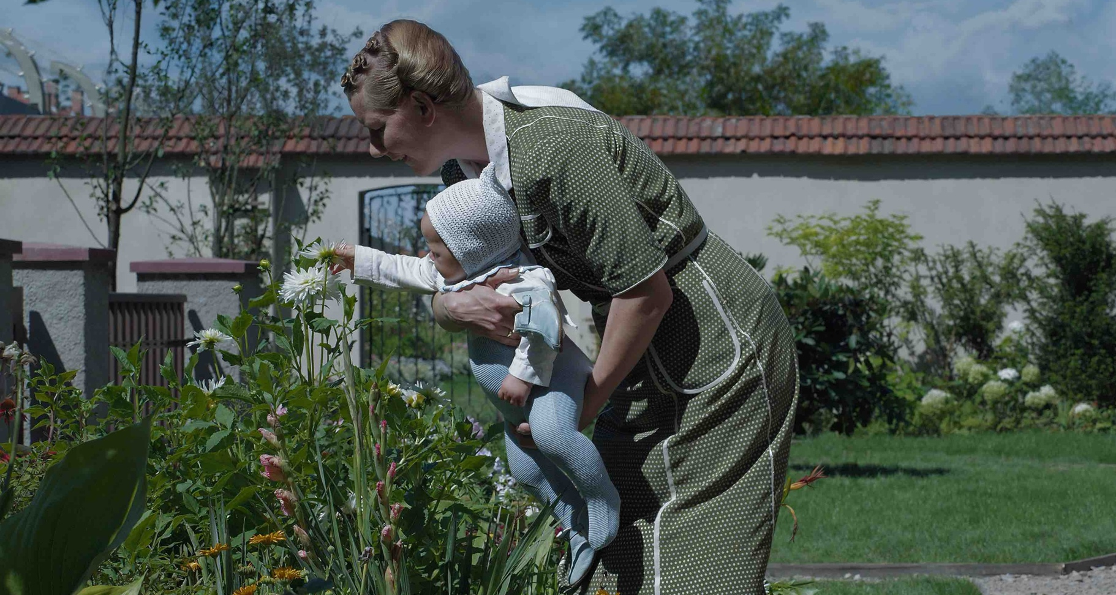
ZÓNA ZÁJMU DISTRIBUČNÍ LIST

USA 2023 | 105 minut | české titulky | přístupný od 12 let | DCP, MP4 | premiéra: 15. února 2024 | konec monopolu: 17. října 2038

■ originální název The Zone of Interest ■ žánr drama
■ režie Jonathan Glazer ■ scénář Jonathan Glazer ■ kamera Lukasz Zal ■ hudba Mica Levi ■ střih Paul Watts ■ hrají Sandra Hüller, Christian Friedel, Ralph Herforth, Freya Kreutzkam, Max Beck, Ralf Zillmann, Imogen Kogge, Stephanie Petrowitz, Marie Rosa

■ programace Radek Rubáš, +420 777 161 402, program@aerofilms.cz, online objednávky v portálu disfilm
- stránka filmu https://www.aerofilms.cz/zona-zajmu/
- materiály http://aero.capsa.cz/ (login a heslo: guest)

■ synopse
Rudolf, Hedwiga a jejich děti žijí ve velkém domě s krásnou, udržovanou zahradou. Každý den slaví společnou večeří, vzpomínají na milovanou Itálii, užívají si víkendové výlety k vodě a procházky s přáteli. Zpoza zdí jejich domova se však ozývají znepokojivé zvuky a občas něčí zoufalý křik. Rudolf Höss je totiž velitel koncentračního tábora v Osvětimi. Mrazivý snímek Jonathana Glazera o banalitě zla si díky svému výjimečnému zpracování odvezl Velkou cenu z festivalu v Cannes.

■ proč tento film?
„Možná máte pocit, že filmů popisujících hrůzy druhé světové války už jste viděli nad hlavu. Zóna zájmu se ale představě válečného filmu zcela vymyká. Neobjeví se v něm jediná explicitní násilná scéna. Na zem vás ale položí to, co uslyšíte jakoby ledabyle v pozadí. Všechno zlo se k vám dostane v podobě znepokojujících zvuků, děsivých křiků a praskání ohně odněkud za zdí. Za ošklivou betonovou zdí hyzdící Hedwigy vymazlenou zahradu, kterou si tolik přála. Skrze scény z manželského života Hössových k vám dolehne všechna tíha a úzkost historie. Sandra Hüller (v roli Hedwigy) opět hraje jako královna. Výjimečnost filmu podtrhuje i několik nominací na Oscara a Zlaté glóby. A pokud by existovala cena o nejvíc nervy drásající úvodní scénu, vyhrál by ji určitě.“
Sabina Coufalová, Aerofilms

